○青森県道路法施行細則
平成二十五年三月二十七日
青森県規則第八号
青森県道路法施行細則をここに公布する。
青森県道路法施行細則
（趣旨）
第一条 道路法（昭和二十七年法律第百八十号。以下「法」という。）の施行については、道路法施行法（昭和二十七年法律第百八十一号）、道路法施行令（昭和二十七年政令第四百七十九号。以下「政令」という。）、車両制限令（昭和三十六年政令第二百六十五号）、道路構造令（昭和四十五年政令第三百二十号）、道路法施行規則（昭和二十七年建設省令第二十五号）、道路標識、区画線及び道路標示に関する命令（昭和三十五年／総理府／建設省／令第三号）、車両の通行の許可の手続等を定める省令（昭和三十六年建設省令第二十八号）、道路構造令施行規則（昭和四十六年建設省令第七号）、車道及び側帯の舗装の構造の基準に関する省令（平成十三年国土交通省令第百三号）及び青森県道路法施行条例（平成二十四年十二月青森県条例第七十二号。以下「条例」という。）に定めるもののほか、この規則の定めるところによる。
（令五規則六・一部改正）
（占用の許可の申請書の添付書類）
第二条 法第三十二条第二項の申請書には、次に掲げる書類を添付しなければならない。ただし、知事が必要ないと認めたものについては、全部又は一部を省略することができる。
一 占用の位置及びその付近を表示した図面
二 占用区域の実測図（縮尺六百分の一程度）
（占用の権利譲渡の制限）
第三条 法第三十二条第一項の規定による占用の許可を受けた者（以下「占用者」という。）は、当該占用の許可によって生じた権利を他人に譲渡してはならない。ただし、知事の許可を受けた場合は、この限りでない。
２ 前項ただし書の許可を受けようとする場合は、道路占用権利譲渡許可申請書（第一号様式）を知事に提出しなければならない。
（占用区域等の貸与の禁止）
第四条 占用者は、その占用区域又は占用物件を他人に貸与することはできない。
（占用者の権利義務の承継の届出）
第五条 相続又は法人の合併によって占用者の権利義務を承継した者は、その承継の日から三十日以内に、その旨を書面により知事に届け出なければならない。
（継続占用の手続）
第六条 占用期間満了後引き続き占用しようとする者は、その期間満了の三十日前までに法第三十二条第二項の申請書に第二条の規定による書類を添付して知事に提出しなければならない。
（占用の協議書の添付書類）
第七条 法第三十五条の規定により協議し、同意を得ようとする場合の協議書には、第二条の規定による書類を添付しなければならない。
（届出対象区域等に係る平面図の縮尺）
第八条 条例第五条第二項の規則で定める縮尺は、千分の一とする。
（令七規則五七・追加）
（届出対象区域等に係る平面図の縦覧場所）
第九条 条例第五条第二項の規則で定める場所は、法第四十四条の二第二項の規定により指定の公示をしようとする届出対象区域（同条第一項の届出対象区域をいう。第十一条において同じ。）がその所管区域内にある県土整備事務所とする。
（令七規則五七・追加）
（届出対象区域内における行為の届出）
第十条 条例第七条第一項（条例第十条において準用する場合を含む。）の規定による届出書の提出は、知事が定める届出書により行わなければならない。
（令七規則五七・追加）
（届出対象区域内における行為の届出に係る届出書の添付書類）
第十一条 条例第七条第二項（条例第十条において準用する場合を含む。）の規則で定める書類は、次に掲げる書類とする。
一 届出対象区域内における工作物の位置を表示する平面図
二 届出対象区域内における工作物の設計図
２ 前項第一号の平面図には、工作物から届出対象区域に接続する道路の路端までの最短距離を明記するものとする。
（令七規則五七・追加）
（翌年度以降の年度分の占用料の納入方法）
第十二条 条例第十五条ただし書に規定する翌年度以降の年度分の占用料は、毎年度、当該年度分を当該年度の四月三十日までに納入するものとする。
（令七規則五七・旧第八条繰下・一部改正）
（占用料の減免の申請）
第十三条 条例第十六条の規定により占用料の全部又は一部の免除を受けようとする者は、免除を受けようとする占用料に係る法第三十二条第二項の申請書に道路占用料減免申請書（第二号様式）を添付して知事に提出しなければならない。
（令七規則五七・旧第九条繰下・一部改正）
（占用料の減免に係る占用物件）
第十四条 条例第十六条第六号に規定する占用料を徴収することが著しく不適当であると認められる占用物件で規則で定めるものは、次に掲げる占用物件とする。
一 道路管理者の設ける街灯又は標識を無償で添加している電柱及び電話柱
二 占用物件である電柱又は電話柱を支えている支柱及び支線
三 公共的団体が設置する有線放送電話柱
四 公共的団体又は電気事業者（卸供給事業者を除く。）若しくは電気通信事業法（昭和五十九年法律第八十六号）第百二十条第一項に規定する認定電気通信事業者（以下「認定電気通信事業者」という。）が設ける架空の電線（認定電気通信事業者が設けるものにあっては、同項に規定する認定電気通信事業（以下「認定電気通信事業」という。）の用に供するものに限る。）
五 電気、ガス、水道及び下水道の各戸引込地下埋設管
六 認定電気通信事業者の設ける電気通信回線設備（認定電気通信事業の用に供するものに限る。）で各戸に引き込むため地下に埋設するもの
七 公共的団体が設ける水管
八 アーケード
九 郵便切手の販売場所を示す規格化された看板（店舗に取り付けられたもので、一店舗一個に限る。）
十 無料で不特定多数人に開放している公園、広場及び運動場
十一 かんがい排水施設その他農業用地の保全又は利用上必要な施設
十二 カーブミラー
十三 くず籠、灰皿、花壇、掲示板等で営利目的がなく、交通安全、道路の美化及び公衆の利便に著しく寄与する物件
十四 バス停留所に付随して設置されるベンチ、上屋及びバス待合所
十五 地先から雨水又は汚水を溝等に排水するに必要な排水管
十六 路肩、法敷又は側溝に設ける道路に通ずるための通路
十七 民営の水道事業（専用水道事業を除く。）に係る占用物件
十八 バス停留所標識
十九 駐車場（駐車場法（昭和三十二年法律第百六号）第十七条第一項に規定する都市計画において定められた路外駐車場を除く。）及び政令第七条第十二号に掲げる器具
二十 公安委員会の設ける信号機を無償で添加している電柱及び電話柱
二十一 電柱、電話柱、街灯、消火栓標識又はバス停留所標識に添加されている広告物及び建物、塀その他の道路の区域外にある物件に添加され、かつ、道路の区域内に突出している広告物のうち表裏二面に表示しているもの
二十二 消雪施設
二十三 テレビ難視聴解消用施設
二十四 無電柱化（無電柱化の推進に関する法律（平成二十八年法律第百十二号）第一条に規定する無電柱化をいう。）の推進の観点から地中に設ける電線類及び電線共同溝、キャブ等に設ける電線類並びにこれらと一体不可分である変圧器等の地上機器
二十五 脱炭素化施設等で、政令第十六条の二各号に定める場所に設けられるもの
二十六 道路の附属物である自動車駐車場内に設けられる政令第十六条の四各号に掲げる工作物及び施設
二十七 前各号に掲げるもののほか、占用料を徴収することが著しく不適当であると知事が認めた占用物件
（平二五規則二七・令五規則六・一部改正、令七規則五七・旧第十条繰下・一部改正、令八規則三三・一部改正）
附 則
（施行期日）
１ この規則は、平成二十五年四月一日から施行する。
（青森県道路占用料の減免に係る占用物件を定める規則及び青森県道路占用規則の廃止）
２ 次に掲げる規則は、廃止する。
一 青森県道路占用料の減免に係る占用物件を定める規則（昭和四十五年三月青森県規則第二十五号）
二 青森県道路占用規則（昭和三十九年四月青森県規則第三十三号）
（青森県道路占用規則の廃止に伴う経過措置）
３ この規則の施行前に前項の規定による廃止前の青森県道路占用規則（以下「旧規則」という。）第三条第一項ただし書の規定によってした権利の譲渡の許可は、第三条第一項ただし書の規定によってした権利の譲渡の許可とみなす。
４ この規則の施行前に旧規則第五条の規定により届け出なければならないこととされている権利義務の承継の届出については、なお従前の例による。
附 則（平成二五年規則第二七号）
この規則は、公布の日から施行する。
附 則（令和元年規則第六号）
この規則は、令和元年七月一日から施行する。
附 則（令和三年規則第三四号）
この規則は、公布の日から施行する。
附 則（令和五年規則第六号）
この規則は、令和五年四月一日から施行する。
附 則（令和七年規則第五七号）
この規則は、公布の日から施行する。
附 則（令和八年規則第三三号）
この規則は、令和八年四月一日から施行する。

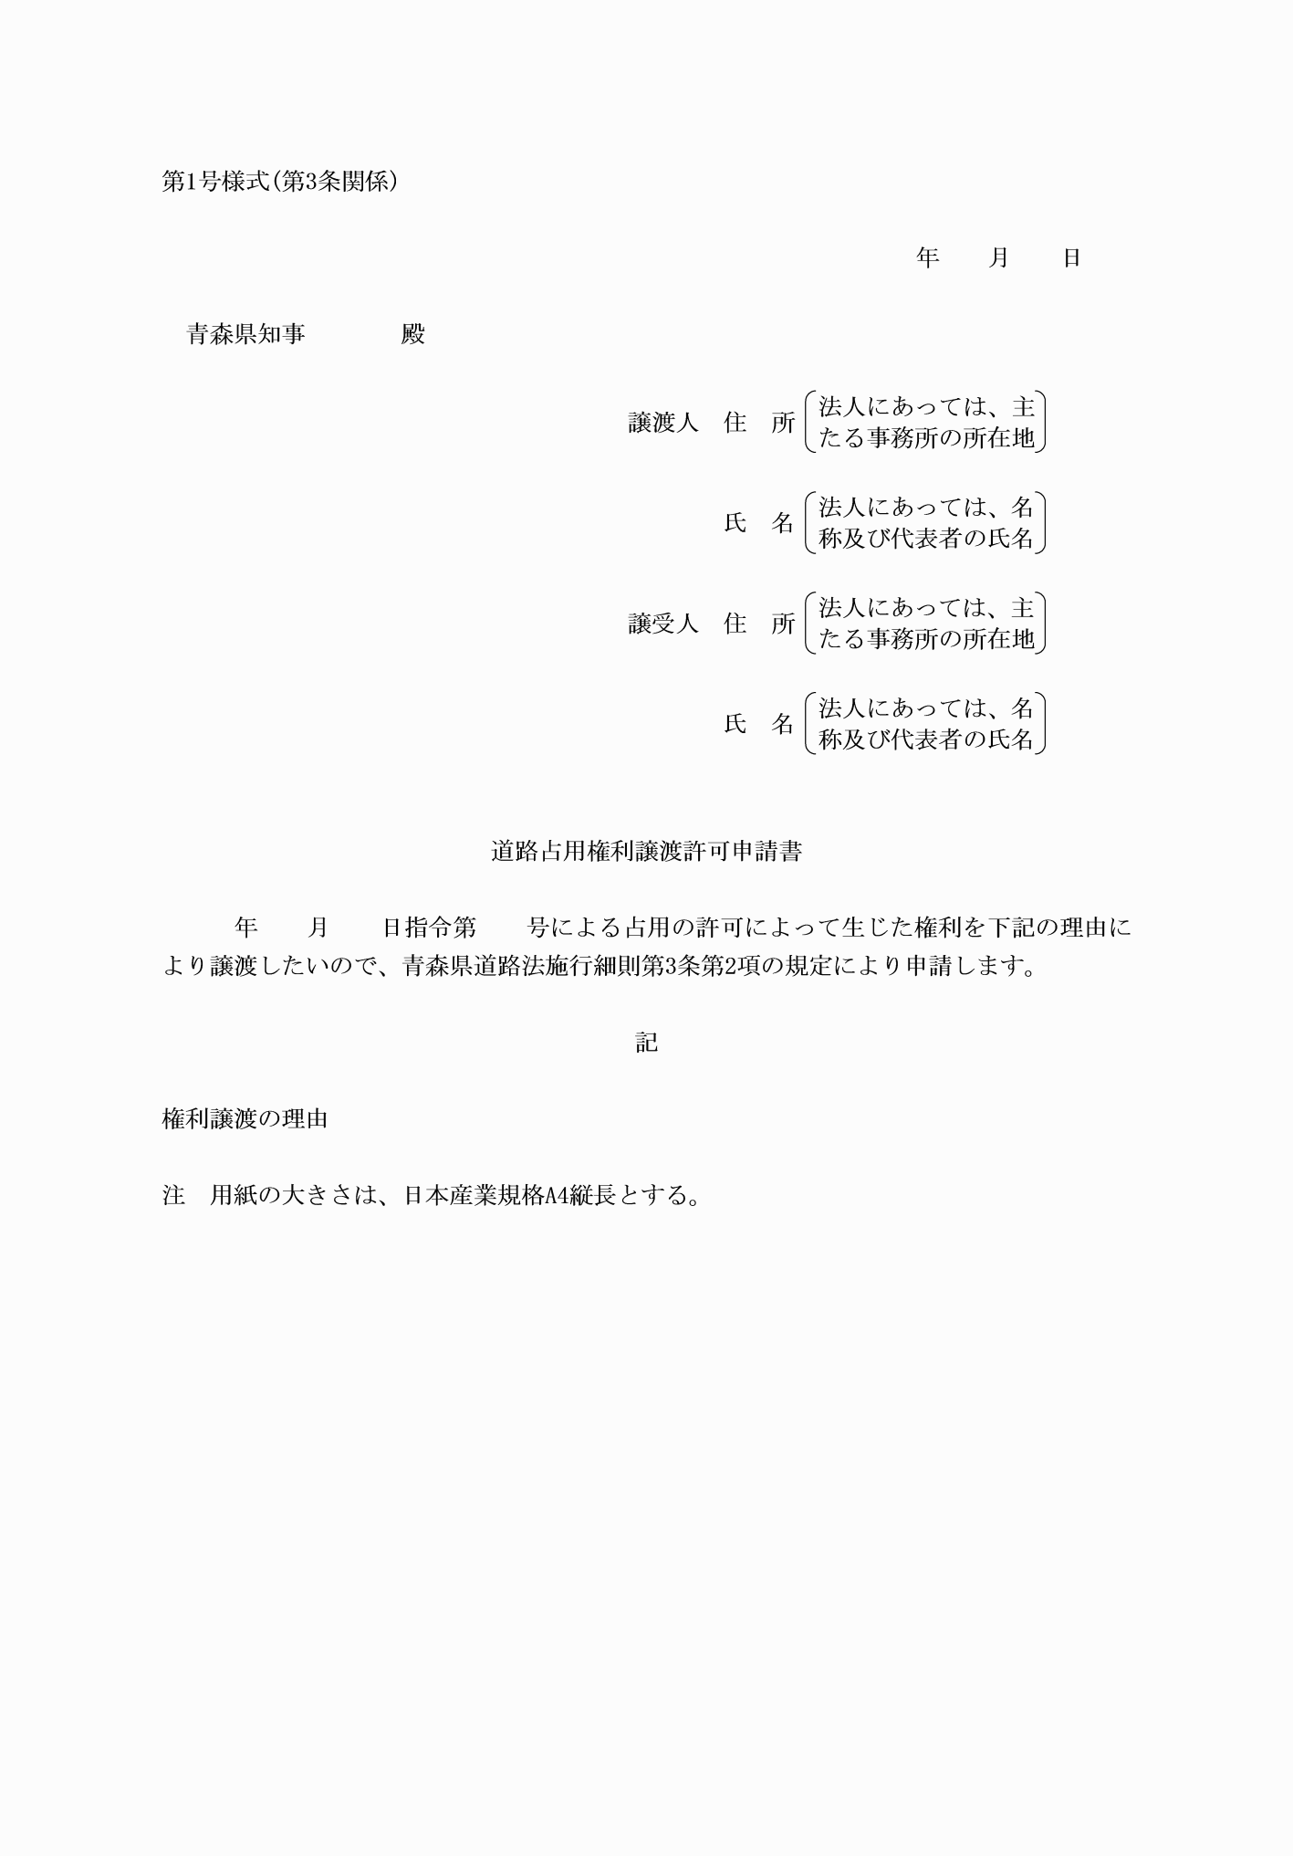

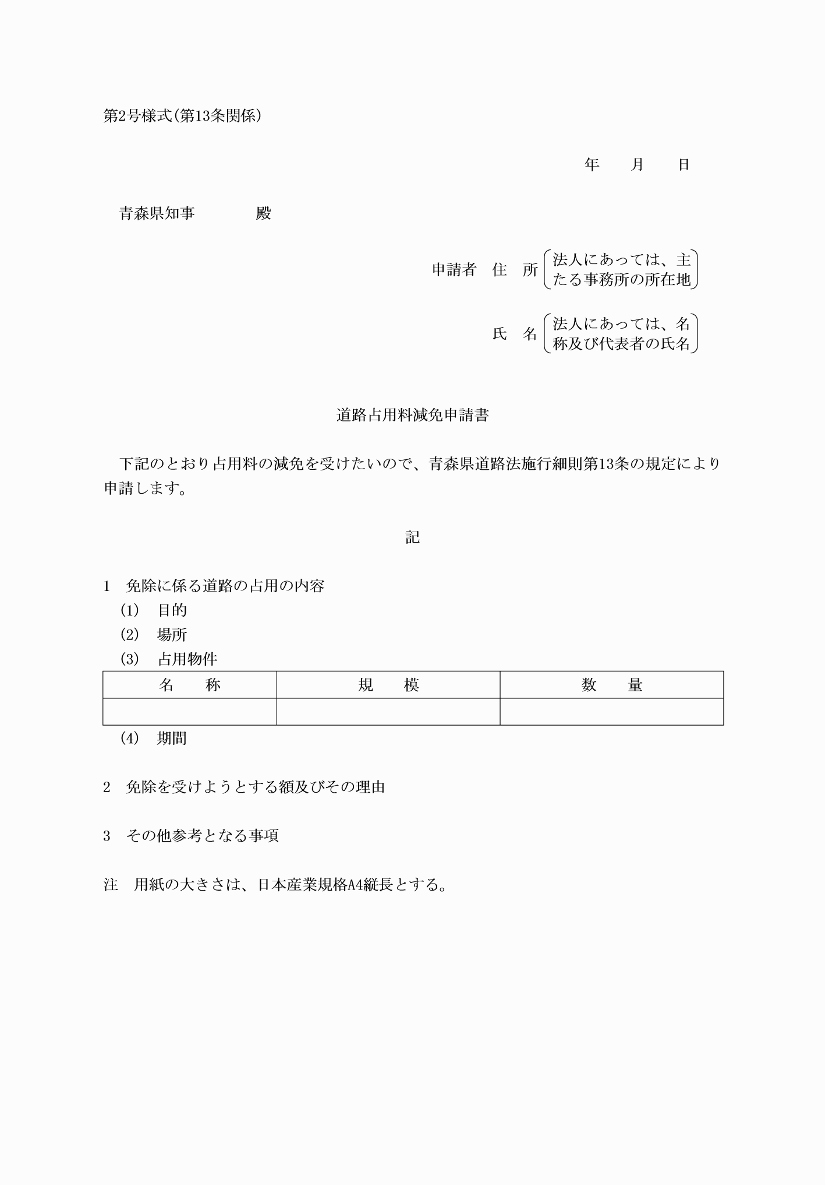

第１号様式（第３条関係）
（令元規則６・令３規則34・一部改正）
第２号様式（第13条関係）
（令元規則６・令７規則57・一部改正）

